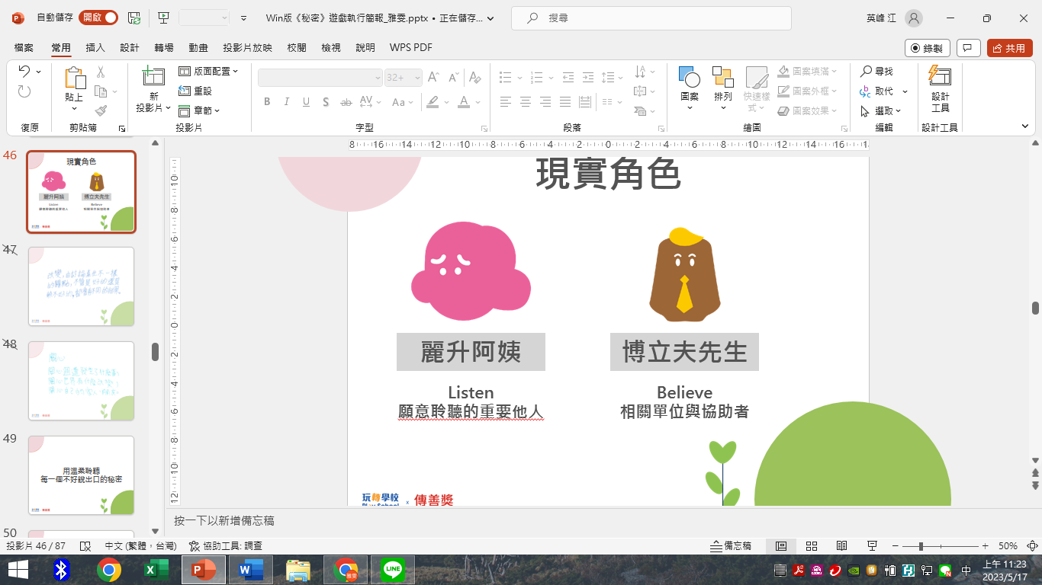  遊戲背後的秘密  5.  遊戲中讓我印象深刻的部分  - Future實踐：  我未來想試著... | 4.  遊戲中讓我印象深刻的部分  - Finding發現：  過程中我發現自己... | 3.  遊戲中讓我印象深刻的部分  - Feeling感受：  我現在的心情是...因為...
  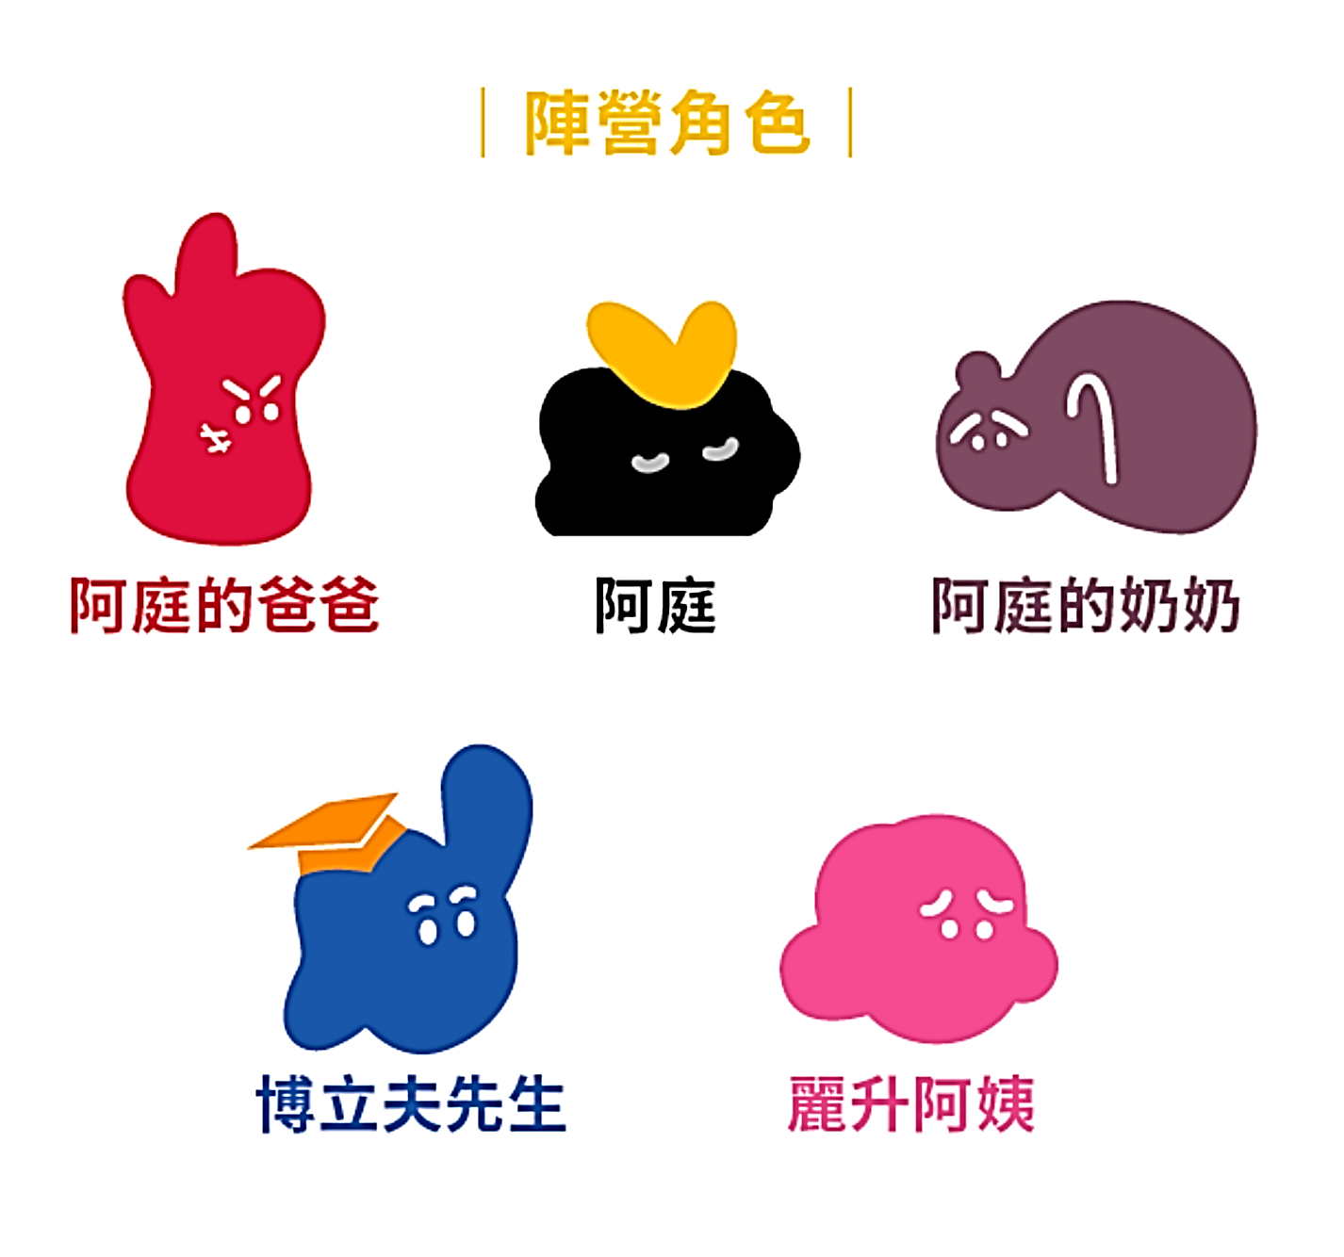 |   我的本名是  我今天的角色是 | 1.  我此刻的心情  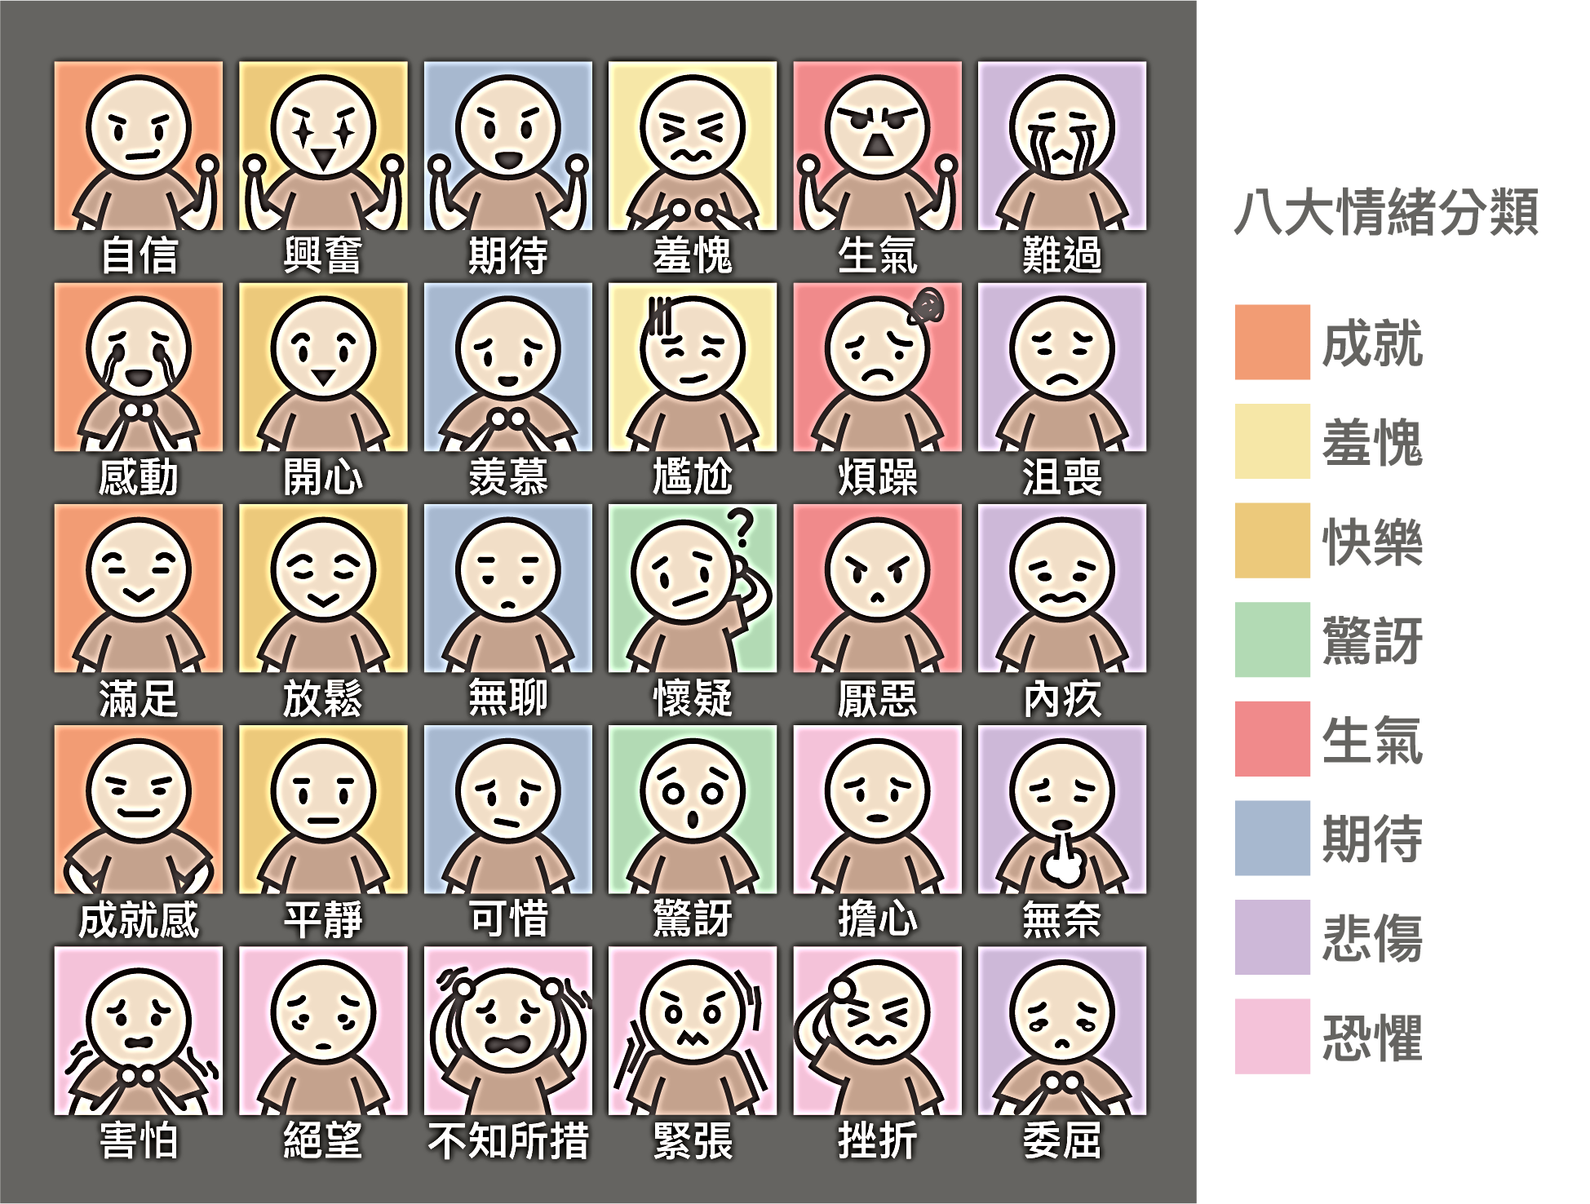  （可從圖片中挑出符合的描述） | 2.  遊戲中讓我印象深刻的部分  - Fact事實：  遊戲讓我想到，現實中的...
話語是有力量的
你怎麼選擇？

有想法x有表達＝有影響

有影響x有行動＝有改變

沒有人是局外人
機會要敲六次門

